Opakování (obyvatelstvo)
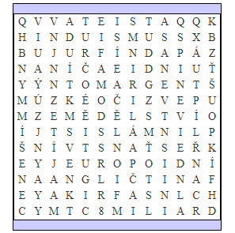
V osmisměrce se ukrývá odpověď na následující otázky. Najdi je a vyplň do pracovního listu. Můžeš pracovat se sešitem, učebnicí, atlasem, internetem….
1) Kolik na Zemi žije obyvatel? ……………………….…………………….
2) Jaké dva státy mají nejvíce obyvatel? ……………………….…………………….
3) Jaká část Evropy má největší hustotu zalednění? ……………………….…………………….
4) Kolem jaké africké řeky žije nejvíce lidí? ……………………….…………………….
5) Jak se nazývají suché oblasti, kde žije minimum lidí? …………………………………….
6) Jaký odbornější název se používá pro bílou rasu? ……………………….…………………….
7) Jaký kontinent obývá hlavně černá negroidní rasa? ……………………….…………………….
8) Jaký znak je typický pro žlutou, mongoloidní rasu? ……………………….…………………….
9) Jak se nazývá potomek, který má rodiče odlišné rasy ? …………………………………….
10) Jaký světový jazyk je nejrozšířenější? ……………………….…………………….
11) Jak se označuje člověk, který neumí číst a psát? ……………………….…………………….
12) Ve vyspělých státech pracují lidí hlavně ve službách. Kde pracuje většina lidí v chudých státech? ……………………….…………………….
13) Jaká 2 náboženství jsou nejrozšířenější? ……………………….…………………………….
14) K jakému náboženství se hlásí většina lidí v Indii? ……………………….…………………….
15) Jak se označuje člověk, který nevěří v žádného boha? …………………………………….
Jméno ………………………………. Třída ……………………………….

